La plaque d’immatriculation
13 septembre 2014 lautomobileancienne.com

Simple élément obligatoire pour certains, la plaque d’immatriculation peut se transformer en élément qui embellie la voiture ancienne si plusieurs critères sont respectés, notamment l’aspect d’origine. Pour beaucoup, la seule question qui se pose se portera sur la couleur du fond de la plaque, mais d’autres, la question va plus loin avec des formes particulières, voire sur des plaques peintes ! Petite enquête …

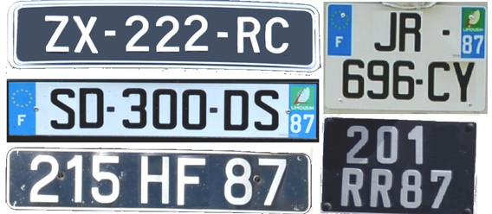
Que dit la loi ?
Les critères de la plaque d’immatriculation d’un véhicule automobile sont définis par la loi, qui établie une distinction entre deux catégories, les voitures en carte grise de collection d’une part, et les voitures en carte grise normale d’autre part.

_Les véhicules en carte grise de collection
Le régime juridique des voitures de collection est un régime dérogatoire en ce qui concerne la couleur du fond de la plaque d’immatriculation comparée aux voitures en carte grise normale. Les possesseurs d’un véhicule en CGC (Carte Grise de Collection) sont autorisés « eu égard à la conservation du patrimoine » de circuler sur la voie publique avec des plaques d’immatriculation à fond noir avec des caractères de couleur blanche, sans que ne soient obligatoires les sigles territoriaux (départementaux, français, et européen).
Côté forme, la plaque d’immatriculation doit être rectangulaire ou carrée (520x110mm / 275-300×200-210 mm), mais étant donné que la plaque d’immatriculation doit se loger à l’emplacement prévu par le constructeur, il se peut qu’il soit impossible, ou esthétiquement peu joyeux de loger une telle plaque. C’est pourquoi le législateur autorise dans ces cas des plaques de formes « spécifiques » pour coller avec la voiture.
A noter que la plaque peut être arrondie mais qu’elle doit, dans ce cas, permettre la lecture sans difficulté de ladite plaque d’immatriculation.
Voilà pour ce qui est du régime d’exception, après, comme toute autre plaque d’immatriculation, celle-ci doit être doit être constituée d’une pièce rigide fixé de manière inamovible au châssis ou à la carrosserie, et fixée avec des rivets de la même couleur que le fond de la plaque.

_ Les véhicules en carte grise normale
Pour les véhicules en carte grise normale, le choix n’est plus permis et répond à un régime strict : la plaque d’immatriculation doit être constituée d’une pièce rigide fixée au châssis ou à la carrosserie de manière inamovible, elle doit être à fond blanc et à caractères noirs, comporter le logo de l’Europe sur la gauche, ainsi qu’un identifiant local sur la droite, le tout sur fond bleu. Pour les véhicules en carte grise normale, le choix n’est donc pas permis sur un plan strictement juridique.

Sur le plan pratique
Après avoir vu le volet juridique, le volet pratique, car bien que si la loi se doit d’être respectée, il existe certaines pratiques tolérées par les forces de l’ordre et les agents de contrôle technique. Mais attention, ces pratiques, bien que tolérées, vont à l’encontre de la loi, et pourraient tout à fait être sanctionnées !
_ Des plaques noires sur un véhicule ancien en carte grise normale ?
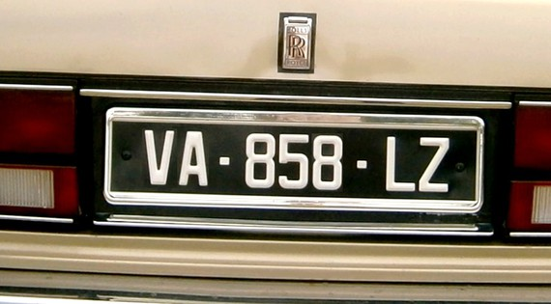
Comme on l’a vu précédemment, une plaque d’immatriculation sur une voiture en carte grise normale doit se conformer à des exigences strictes. Cependant, certains propriétaires ne souhaitent pas passer en carte grise collection et avoir des plaques d’immatriculation noires. Est-ce possible ?
Sachez qu’en tel cas, l’année de la voiture ne joue absolument pas, le critère déterminant est bel et bien la qualité de la carte grise du véhicule. Souvent, il revient sur Internet que les voitures fabriquées avant 1993, en carte grise normale, peuvent avoir des plaques noires. Ceci, sans être faux, mérite une précision, car est autorisé la plaque d’immatriculation à fond noir uniquement si la voiture porte encore son immatriculation d’avant 1993 (année de l’arrêt des plaques noires), hors, ceci est incompatible avec une voiture récemment immatriculé ou (ré)immatriculé après 1993.
Après cette précision, répondons à la question, à savoir apposer une plaque d’immatriculation à fond noir sur un véhicule ancien en carte grise normale. Si l’on se fie à la loi, cette pratique est donc interdite, et est même réprimandée d’une contravention de 135€ pour « immatriculation non conforme », les forces de l’ordre pouvant aller jusqu’à l’immobilisation du véhicule. Ainsi, en plus des 135€ de la contravention devront se rajouter les frais de mise en fourrière et l’achat de plaques normales, posées sur le véhicule et valablement vérifié par l’entité ayant effectué l’immobilisation du véhicule.
Cependant, nombre de passionnés connaissent des personnes ayant apposé sur leur automobile ancienne en carte grise normale des plaques noires, lesquels n’ont jamais été inquiétés par les forces de l’ordre. Pourquoi donc ? Tout simplement car actuellement, il existe une tolérance de cette pratique, mais rien n’empêcherait les forces de l’ordre d’appliquer les textes et leurs contraventions, ou à un agent de contrôle technique de renvoyer le véhicule en contre-visite pour ce seul motif.
Mais est-ce vraiment une tolérance, et ne serait-ce par plutôt par manque de connaissance des textes législatifs que les forces de l’ordre ne sanctionnent pas cette pratique ? La question est posée ! En tout cas, de plus en plus de cas de voitures refusées au contrôles techniques pour « plaque non conforme » me parviennent, ainsi que des agents de force de l’ordre qui deviennent de plus en plus tatillon avec les plaques d’immatriculation noires…
Que faire ?
Dilemme : soit on reste dans les cases de la loi, et l’on apposera sur son ancienne en Carte grise normale une plaque blanche; soit on privilégie l’esthétique avec une plaque noire, et dans ce cas on outrepasse la loi. C’est aussi simple que ça …
Dans le second cas, bien qu’à l’heure actuelle, il y ait une tolérance pour les plaques noires sur les véhicules anciens en carte grise normale, rien n’empêcherait un jour de voir cette pratique sanctionnée ! Ainsi, libre à vous de faire votre choix, mais faites le en connaissance de cause, et j’espère que cet article vous aura donné l’ensemble des clés pour faire ce choix.
Aussi, si vous souhaitez apposer une plaque d’immatriculation à fond noir alors que votre ancienne est en carte grise normale, ne tendez pas le bâton pour vous faire battre, en ce sens, ne les mettez que sur une voiture qui présente un intérêt dans le monde de la collection, et faites en sorte que le reste de votre véhicule soit en règle, car la plaque d’immatriculation non conforme pourrait très bien être la goutte d’eau qui fera déborder le vase face à un agent connaissant la loi !

_ Puis-je avoir des plaques peintes sur une voiture de collection ou ancienne ?
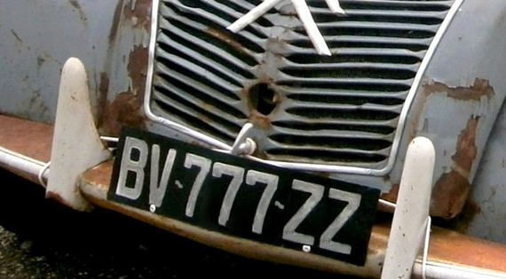
Si on reprend les termes de la loi, « la plaque d’immatriculation doit être constituée d’une pièce rigide fixée au châssis ou à la carrosserie de manière inamovible », par conséquent, il semble impossible de peindre une plaque d’immatriculation à même la voiture puisque l’immatriculation ne constituera pas une pièce rigide et fixée. Cependant, un doute persiste puisque l’on pourrait très bien indiquer que peinte sur la carrosserie, la plaque d’immatriculation serait dès lors inamovible.
Cependant, ce doute n’est plus permis car un arrêté du 1er Juillet 1996 abroge la disposition datant de 1954 autorisant à ce que la plaque d’immatriculation puisse être peinte. Dès lors, eu égard cet arrêté, il est interdit de peindre sa plaque d’immatriculation. Et en cas de non respect, les sanctions sont celles pour « plaque d’immatriculation non conforme », à savoir une contravention de 135€ et l’immobilisation du véhicule.
Pourquoi cette interdiction, tout simplement car la couleur du fond des plaques d’immatriculation fait l’objet d’une homologation (assez brillant pour pouvoir lire la plaque de nuit, sans pour autant que la lumière ne soit trop réfléchie) et les caractères des lettres/numéros obéissent eux aussi à des normes afin de faciliter leur lecture.
Mais, allez-vous me dire, nombre d’anciennes roulent avec une plaque d’immatriculation peinte, là encore, il y a une tolérance de la part des forces de l’ordre et des agents de contrôle technique envers cette pratique, mais rien n’oblige les force de l’ordre à cette « clémence ». Par conséquence, rouler avec des plaques d’immatriculation peintes, c’est être à la merci du bon vouloir des forces de l’ordre.
Que faire ?
Là encore, il n’y a pas de demi mesure; soit l’on souhaite rester dans la légalité et ont choisira des plaques métalliques, soit l’ont préfère l’esthétique et en tel cas, on bascule dans l’illégalité. Cependant, sur certaines voitures, la plaque peinte est quasiment le seul recours, je pense notamment aux voitures d’avant guerre, mais face à ce genre d’automobiles, les forces de l’ordre sont plutôt très conciliantes, encore plus si la voiture dispose d’une carte grise de collection.
Pour les autres voitures anciennes, libre au propriétaire de faire son choix en connaissance de cause !

